실용 GPG 가이드 3부: 파일 암호화 및 복호화
명령줄에서 공개키로 파일을 암호화하고 개인 키로 복호화하는 방법을 배우게 됩니다.

GPG 암호화의 작동 원리
GPG가 포함된 암호화된 파일을 수신자에게 보내야 한다면, 다음 단계를 따르세요
- 수신자의 공개키를 키링에 가져오세요.
- 수신자의 공개키로 파일을 암호화하세요
- 암호화된 파일을 수신자에게 보내세요.
- 수신자는 자신의 개인 키로 파일을 복호화합니다.

1단계: 두 번째 사용자 계정 만들기
테스트를 위해 다른 사용자 계정이 필요합니다. 다음 명령을 실행해 테스트 사용자 계정을 생성하세요. 이 계정이 파일 송신자 역할을 하게 됩니다.
sudo adduser test
sudo 비밀번호를 입력 한 후 테스트 사용자 계정에 비밀번호를 설정하세요 .
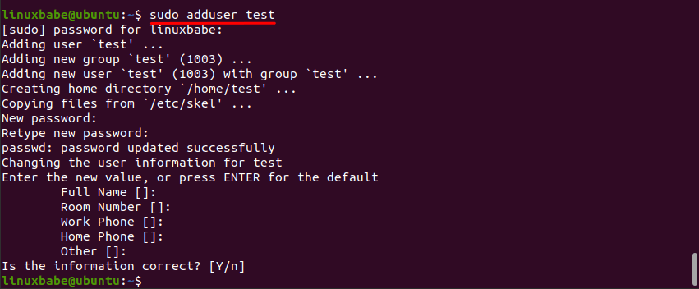

2단계: 공개키 가져오기
테스트 사용자 계정으로 전환 하세요. (대시 캐릭터를 빼먹지 말아 주세요.)
su - test
테스트 계정을 파일 발신자로 사용하기 때문에 자체 GPG 키가 필요 없고, 수신자의 공개 키만 가져오면 됩니다. 2부에서는 다음 명령어로 공개키를 키 서버에 업로드했습니다:
gpg --send-key key-id
이제 다음 명령어를 실행해 공개키를 가져오면 됩니다. 사용자 ID는 GPG 이메일 주소입니다.
gpg --search user-id
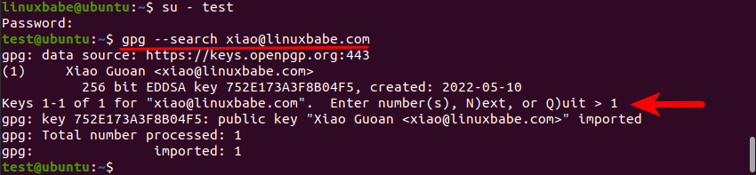
보시다시피, 키 서버에서 제 이메일 주소 기록 하나를 찾았으니, 이 키를 가져오려면 번호 1을 입력하세요 . 그다음 이 열쇠의 지문을 확인해보세요:
gpg --fingerprint user-id
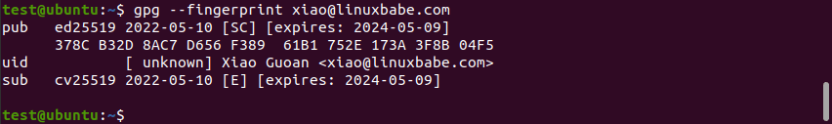
수입된 키의 지문은 378C B32D 8AC7 D656 F389 61B1 752E 173A 3F8B 04F5입니다.
이제 다른 터미널 창을 열어 원래 계정을 사용하게 하고 GPG 키의 지문을 확인하세요.
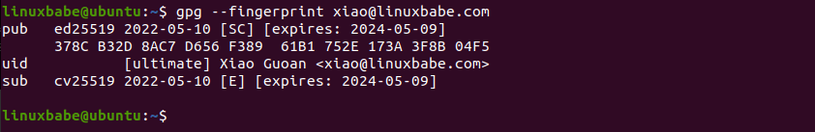
보시다시피, 두 지문이 일치해서 올바른 키입니다.
힌트: 사람의 공개키를 받으면, 이메일, 전화, 또는 직접 방문하여 올바른 지문인지 확인해야 합니다. 두 지문이 일치하면 올바른 공개 키를 받게 됩니다.
현실에서는 수신자의 공개키에 서명하는 명령어도 실행해야 합니다. 하지만 저희는 테스트 중이니 지금 바로 할 필요는 없습니다.
gpg --sign-key key-id

3단계: 공개키로 파일 암호화
테스트 계정을 사용 해 다음 명령을 실행해 샘플 파일을 생성하세요.
echo "This file is encrypted with GPG" | tee test-file.txt
그 다음 다음 명령어를 실행해 단일 수신자에 대해 파일을 암호화합니다. --armor는 파일이 이진 파일 대신 ASCII 아머로 처리된다는 뜻입니다.
gpg --recipient user-id --encrypt --armor test-file.txt
"이 키가 지정된 사용자의 것이라는 보장이 없습니다"라는 경고를 주목하세요. 이는 이전 단계에서 수신자의 공개키에 서명하지 않았기 때문입니다. y 키를 누르 고 엔터를 누르세요. .asc 파일 확장자를 가진 파일을 생성하는데 , 이는 암호화된 파일, 즉 암호문이라고도 합니다.
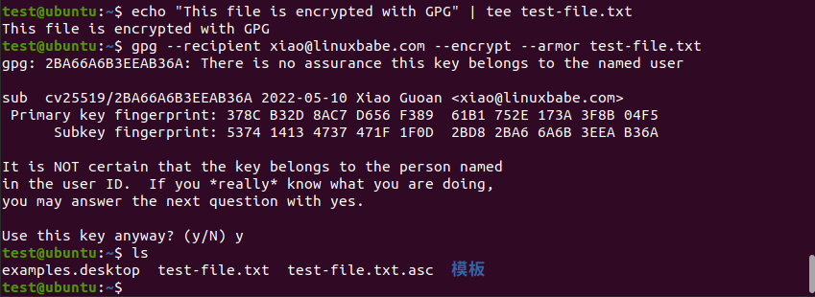
여러 사람으로부터 여러 개의 공개키를 가져왔다면, 다음 문법을 사용해 여러 수신자에게 파일을 암호화할 수 있습니다.
gpg --recipient user-id1 --recipient user-id2 --encrypt --armor test-file.txt

4단계: 개인 키를 이용한 파일 복호화
이제 원래 계정으로 돌아가서 test-file.txt.asc 파일을 복사하세요.
sudo cp /home/test/test-file.txt.asc ~
그 다음 다음 명령어를 입력해 복호화하세요.
gpg --decrypt --pinentry-mode=loopback test-file.txt.asc > decrypted.txt
비밀번호를 입력해 개인 키를 해제하라고 요구합니다. 그 후에는 복호화된 콘텐츠가 decrypted.txt 상태로 저장됩니다.
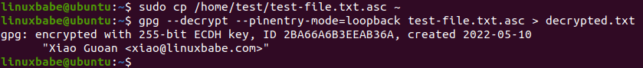
이제 decrypted.txt 내용을 확인할 수 있습니다 .
cat decrypted.txt
출력:
This file is encrypted with GPG

